Manizales, julio 16 de 2020.

Asunto: Especificaciones para grabar pantalla de Windows 10 sin necesidad de instalaciones.

Antes de iniciar la siguiente explicación, es importante resaltar dos aspectos. El primero es que el siguiente tutorial es una respuesta las contingencias actuales como mecanismo para potenciar los procesos de enseñanza mediante explicaciones de los contenidos, actividades y condiciones de entrega de las UDIs. Y lo segundo es que este procedimiento solo es permitido para Windows 10 ya que es una herramienta propia del sistema operativa, en el caso de otros sistemas operativos pueden descargar aplicaciones como Filmora Scrn u OBS studio.
Los pasos para grabar la pantalla del computador y las voz del docente o directivo docente explicando el contenido son:
- Abrir el archivo que se desea explicar, en este caso el componente de español para la UDI en grado sexto. Este paso es importante porque la grabación se realizará sobre el primer documento que se encuentre abierto en el momento de aplicar los comandos.

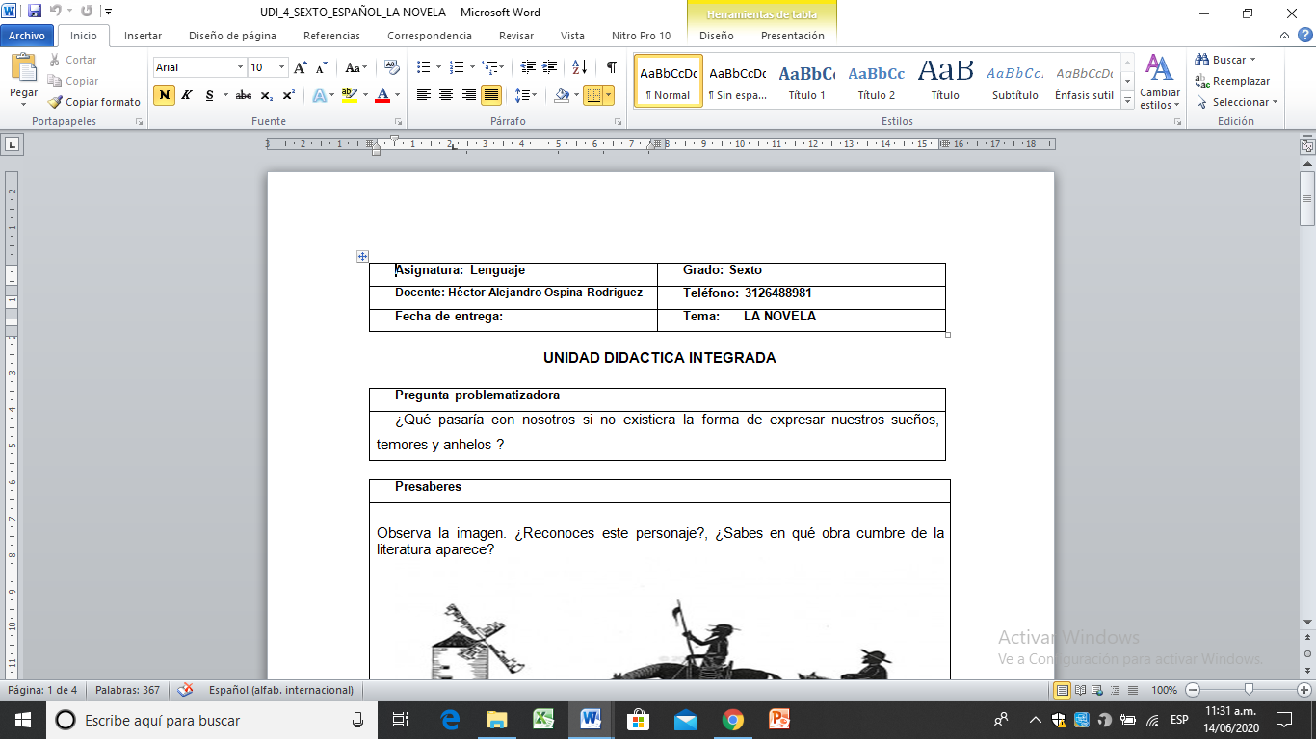

- Pulsar el comando Windows + G.

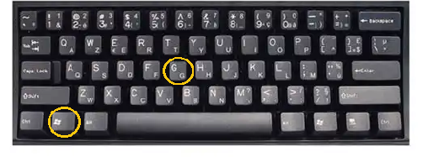

- Después de aplicar el comando Windows + G se desplegará una barra que permitirá iniciar o detener la grabación.

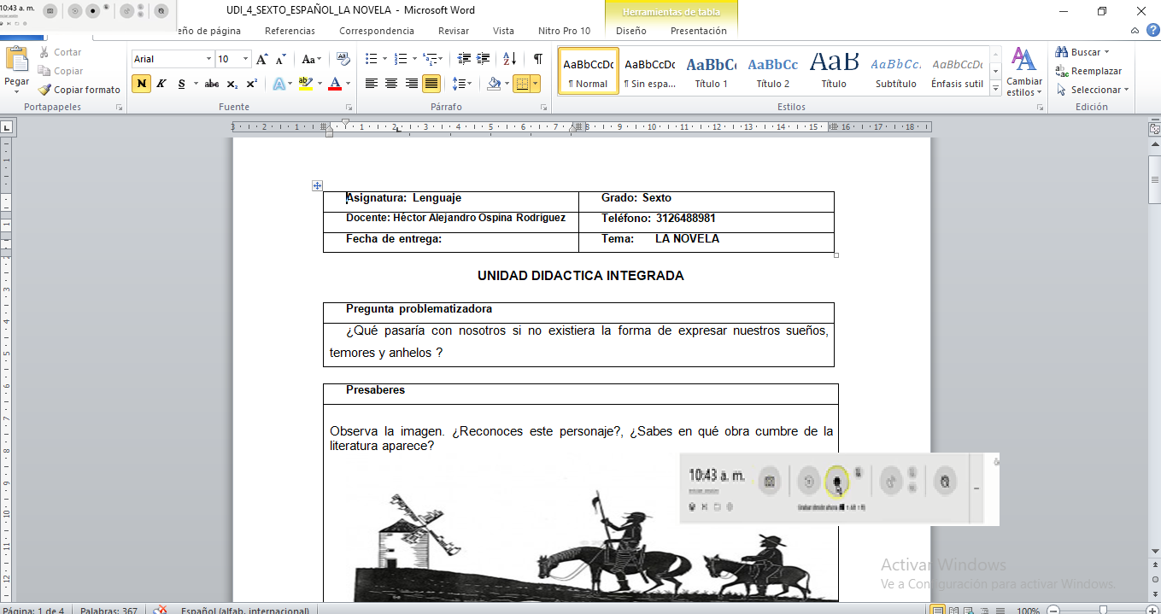

- Finalizada la grabación, es necesario dirigirse a video donde quedará archivado el documento.

